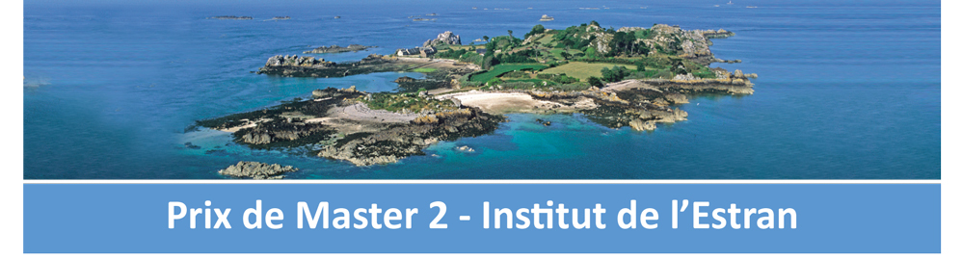
1 – L’institut de l’Estran
L'institut de l'Estran est une association loi 1901 qui a été créée dans le cadre du suivi de l'environnement et de la biodiversité de l'Ile de Saint-Riom, dans la baie de Paimpol.
L'institut a pour objet l'étude, l'information, la diffusion et la sensibilisation sur les thèmes liés
à la préservation de l'environnement des petites îles et de leurs estrans.
L'île de Saint-Riom est une île privée et habitée de 9,8 ha qui fait partie de la zone Natura
2000 du Tregor-Goëlo. Elle est soumise aux exigences de préservation et de restauration de
l'environnement sous contrôle et avis du Conservatoire du littoral.
Afin d'encourager les recherches sur ces milieux littoraux et habitats spécifiques des petites îles et leurs estrans, le conseil scientifique de l'Institut a décidé de doter d'un prix des mémoires de Master 2 portant sur ces thématiques.
2 – Le Prix
Le prix annuel de master 2 de l’Institut de l'Estran entend récompenser les travaux de recherche fondamentale ou appliquée, traitant des problématiques en sciences de l'environnement liées à la connaissance et à la gestion des espaces littoraux et insulaires du territoire national, dans les disciplines relevant des sciences économiques, géographiques et biologiques.
A travers ce prix, l'Institut de l'Estran souhaite encourager les jeunes chercheurs des universités françaises dont les travaux, dédiés au continuum et à l'interface terre-mer, seront jugés originaux et prometteurs dans le croisement des problématiques milieux / habitats.
Ce prix concerne les étudiants :
- inscrits dans l'année en cours dans une Université française délivrant un diplôme de master 2 reconnu par l'Etat.
- classés parmi les trois meilleurs mémoires de leur promotion dans chacune des disciplines (Economie, Géographie, Biologie).
Le lauréat dans chaque discipline reçoit un prix de 1.000 euros.
3 – Candidatures
- - Les candidats doivent être titulaires d’un diplôme de master2 obtenu avant le 15 octobre de l’année en cours.
- - Le mémoire doit porter sur un sujet correspondant à la thématique définie dans le règlement figurant sur le site.
- - Le dossier doit comporter :
o la fiche de candidature complétée (annexe1);
o un résumé́ du mémoire (3000 signes maximum) rédigé pour un public non initié;
o une synthèse du mémoire de 20 à 25 pages maximum (3 000 signes par page), illustrations comprises ;
o le document de présentation de la soutenance ainsi que
o la note et leclassement officiels délivrés par le jury du master au mémoire
(attestation signée du directeur de la formation ou tuteur universitaire).
- - Les candidats retenus à l'issue de la sélection seront informés individuellement avant le 30 novembre de l’année
- - Le nom des lauréats sera connu le 15 décembre au plus tard.
- - Le prix sera remis en présence du lauréat, du tuteur universitaire et du maître de stage ayant encadré le mémoire.
- - Le dossier de candidature doit être envoyé sous format numérique avant le 30 novembre de l’année universitaire à :
Institut de l’Estran
c/o PAD – SAINT RIOM – 50, rue des Ursulines – 78100 St Germain en Laye.
Contacts : Laure Fournier, Présidente - Mobile : +33 (0)6 20 89 80 62 direction@pad-saint-riom.com et laure.fournier@cegetel.net
dossier téléchargeable sur le site www.institutdelestran.fr
Annexe 1 - Fiche de candidature
NOM :
Prénom :
Adresse :
Téléphone :
Courriel :
Intitulé du mémoire :
Date de soutenance :
Université ou établissement de rattachement : Nom de la formation et de la mention :
Nom et coordonnées du directeur de la formation :
Nom et coordonnées du directeur de mémoire ou du tuteur universitaire : Nom et coordonnés du maître de stage :
Membres du jury de soutenance (indiquer le statut et la discipline) :

